**ANALISA STUDI KASUS**

**TUGAS KELOMPOK 3: USER STORY**



Disusun oleh:

|  |  |
| --- | --- |
| Dian Laila Shifa | (A11.2019.11972) |
| Arfa Sabila | (A11.2019.12271) |
| Muhammad Amirul. M | (A11.2019.12321) |

**FAKULTAS ILMU KOMPUTER**

**UNIVERSITAS DIAN NUSWANTORO**

**SEMARANG**

**2022**

**User Story**

Di kafe eksklusif memang menyediakan permainan sederhana seperti kartu remi, uno, atau papan catur. Semuanya dapat dimainkan secara gratis. Namun di kafe ini ada beberapa kendala yaitu

1. Ketika ada pelanggan main game, ada komponen yang hilang. Pelanggan tadi tidak tahu ketika ada suatu komponen yang hilang ini sebelumnya yang memainkan siapa.

2.Tentang kenyamanan pelanggan

Requirment Gathering (technical dan non-technical)

**Points**

**Requirment Gathering (Technical & Non Technical)**

1. Technical

* Board game

Mengorganisir data ketersediaan board game setiap waktu agar mudah megatur board game yang hilang maupun rusak agar smengevalusi peminjaman agar mudah

* Katalog

Katalog yang sederhana dan mudah dipahami adalah komponen penting agar memudahkan setiap pelanggan untuk menggunakanya serta terupdatenya menu yang lebih varaiatif membuat pelanggan menarik dalam pemesanan.

* Pemesanan menu dan metode pembayaran

Menyediakan layanan pemesanan dan pembayaran yang mudah serta suport dengan dompet elektronik atau bank digital degam membuat managemen system yang memanfaatkan aplikasi yang terkoneksi internet.

* Pengumpulan data

Setiap konsumen yang membayar pesanan tersebut akan secara otomatis masuk dalam database pelanggan yang setiap waktu dioperasikan.

1. Non Technical

* Board game

Setiap pelanggan yang merusak atau menghilangkan board game akan dipertanggung jawabkan dlam bentuk biaya tabahan yang ditentukan

* Katalog

Memerikan layanan yang baik serta ramah terhadap pelanggan

* Pemesanan menu dan metode pembayaran

Pembayaran dilakukan saat pemesanan dilakukan agar mempermudah konsumen dalam menentukan budget yang harus dikeluarkan.

* Pengumpulan data

Pengumpulan data pelanggan di dapatkan dari pelanggan yang membayar tagihan yang nanti disertkan dalam bill kasir yang dikumpulkan dan masuk dalam database.

**WBS ( Work Breakdown Strucuture )**

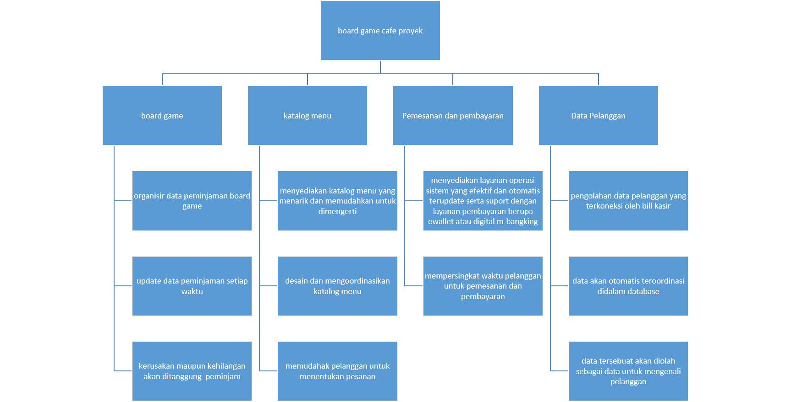

**Gantt Chart**

|  |  |  |  |  |  |  |  |
| --- | --- | --- | --- | --- | --- | --- | --- |
|  | B1 | B2 | B3 | B4 | B5 | B6 | B7 |
| Board Game |  |  |  |  |  |  |  |
| Katalog Menu |  |  |  |  |  |  |  |
| Pemesanan dan Pembayaran |  |  |  |  |  |  |  |
| Data Pelanggan |  |  |  |  |  |  |  |

B = Bulan

**COST**

|  |  |  |  |  |  |
| --- | --- | --- | --- | --- | --- |
| **Co**st Planning |  |  |  |  |  |
| **K**egiatan | **Jam K**erja | **Upah** | **B**iaya Bahan | **Bia**ya Perjalanan | **B**iaya Kegiatan |
| Analisis Kebutuhan | 07.30 - 17.00 | Rp 2.000.000 | Rp 300.000 | Rp l.000.000 |  |
| Desain Sistern | 07.30 - 17.00 | Rp 3.000.000 | Rp 100.000 |  |  |
| Implementasi Interface | 07.30 - 17.00 | Rp 8.500.000 |  |  |  |
| Implementasi Sistern | 07.30 - 17.00 | Rp 15.000.000 |  |  |  |
| Integrasi Sistern | 07.30 - 17.00 | Rp 9.000.000 |  |  |  |
| Testing | 07.30 - 17.00 | Rp 5.000.000 |  |  |  |
| Penyusunan Dokumentasi | 07.30 - 17.00 | Rp 8.000.000 |  |  |  |
| Training | 07.30 - 17.00 | Rp 5.000.000 |  | Rp 2.000.000 | Rp 5.000.000 |
| Maintenance | 07.30 - 17.00 | Rp 10.000.000 |  | Rp 2.000.000 | Rp 2.000.000 |
| **To**tal | | | | | Rp 77.900.000 |
| **Co**st Estimating |  |  |  |  |  |
| **WB**S item | **Unit**/Hrs | **Co**st/Unit/Hrs | **S**ubtotals | **WB**S Level 1 Total | **%** of Total |
| **Proj**ect Management |  |  |  | Rp 45.000.000 | 52% |
| Project Manager | 10 | Rp 3.000.000 | Rp 30.000.000 |  |  |
| System Analyst | 2 | Rp l.500.000 | Rp 3.000.000 |  |  |
| DesiITTier | 2 | Ro 1.500.000 | Ro 3.000.000 |  |  |
| Programmer | 2 | Rp 3.000.000 | Rp 6.000.000 |  |  |
| DBA |  | Rp 1.500.000 | Rp 1.500.000 |  |  |
| Documentator | 1 | Ro l.000.000 | Rp 1.000.000 |  |  |
| Ahli Pajak | 1 | Rp 900.000 | Rp 900.000 |  |  |
| **Hardwar**e |  |  |  | Rp 8.000.000 | 9% |
| Handled devices | 5 | Rp l.000.000 | Rp 5.000.000 |  |  |
| Servers | 2 | Ro 1.500.000 | Ro 3.000.000 |  |  |
| **S**oftware |  |  |  | Rp 13.500.000 | 15% |
| Licensed Software | 3 | Rp 500.000 | Rp 1.500.000 |  |  |
| Software Development | 1 | Rp 12.000.000 | Rp 12.000.000 | Rp 2.150.000 |  |
| **Testing** (10% of total hardware and software costs) |  |  |  | **Rp**  16.000.000 | **2%** |
| **Training and Support** |  |  |  |  | **18**% |
| Training Costs | 10 | Rp 600.000 | Rp 6.000.000 |  |  |
| Space | 5 | Rp 500.000 | RP 2.500.000 |  |  |
| Meal | 6 | Rp 50.000 | Rp 300.000 |  |  |
| Speaker | 6 | RP 350.000 | RP 2.100.000 |  |  |
| Travel Costs | 12 | Ro 500.000 | Ro 6.000.000 |  |  |
| Project Team Member | 20 | Rp 200.000 | Rp 4.000.000 | Rp 3.000.000 |  |
| **Reserves** |  |  |  | | **3**% |
| **Total Project Cost Estimate** | | | | | Rp 88.050.000 |
| Cost Budgeting |  |  |  |  |  |
| WBS Item | 1 | 2 | 3 | Total |  |
| **Project** Management |  |  |  |  |  |
| Project Manager | Rp 10.000.000 | Rp 10.000.000 | Rp 10.000.000 | Rp 30.000.000 |  |
| System Analyst | Rp 1.000.000 | Rp 1.000.000 | Rp 1.000.000 | Rp 3.000.000 |  |
| Designer | Rp 1.000.000 | Rp 1.000.000 | Rp 1.000.000 | Rp 3.000.000 |  |
| Programmer | Rp 2.000.000 | Rp 2.000.000 | Rp 2.000.000 | Rp 6.000.000 |  |
| DBA | Rp 500.000 | Rp 500.000 | Rp 500.000 | Rp 1.500.000 |  |
| Documentator |  | Rp 500.000 | Rp 500.000 | Rp 1.000.000 |  |
| Ahli Pajak | Rp 300.000 | Rp 300.000 | Rp 300.000 | Rp 900.000 |  |
| **Hardware** |  |  |  |  |  |
| Handled Devices |  | Rp 5.000.000 |  | Rp 5.000.000 |  |
| **Ser**vers |  | **Rp 3.000.000** |  | **Rp 3.000.000** |  |
| **Software** |  |  |  |  |  |
| Licensed Software |  | Rp 1.500.000 |  | Rp 1.500.000 |  |
| Software Development | Rp 4.000.000 | Rp 4.000.000 | Rp 4.000.000 | Rp 12.000.000 |  |
| **Testing** (10% of total hardware and software costs) |  | Rp 1.350.000 | Rp 800.000 | Rp 2.150.000 |  |
| **Tra**ining and **Support** |  |  |  |  |  |
| Training Costs | Rp 2.000.000 | Rp 2.000.000 | Rp 2.000.000 | Rp 6.000.000 |  |
| Space |  |  |  |  |  |
| Meal |  |  |  |  |  |
| Speaker |  |  |  |  |  |
| Travel Costs | Rp 2.000.000 | Rp 2.000.000 | Rp 2.000.000 | Rp 6.000.000 |  |
| Project Team Member |  | Rp 2.000.000 | Rp 2.000.000 | Rp 4.000.000 |  |
| Reserves |  | Rp 1.500.000 | Rp 1.500.000 | Rp 3.000.000 |  |
| Total Project Cost Estimate | Rp 22.800.000 | Rp 37.650.000 | Rp 27.600.000 | Rp 88.050.000 |  |

Metode

Training ini bertujuan untuk memberikan petunjuk – petunjuk mengenai bagaimana cara berpromosi dan bagaimana membuat strategi promosi yang efektif. Mulai dari perencanaan sampai dengan penyelenggaraan. Metode dalam training ini dilakukan dengan cara online maupun offline.